Universidad de San Carlos de Guatemala

Facultad de Ingeniería

Escuela de Ciencias y Sistemas

Software Avanzado

Documentación – Práctica 5

Andrea María López Flores

201404134

Guatemala, 04 de marzo de 2021

# Ramas creadas

Se creó la rama Master y Develop

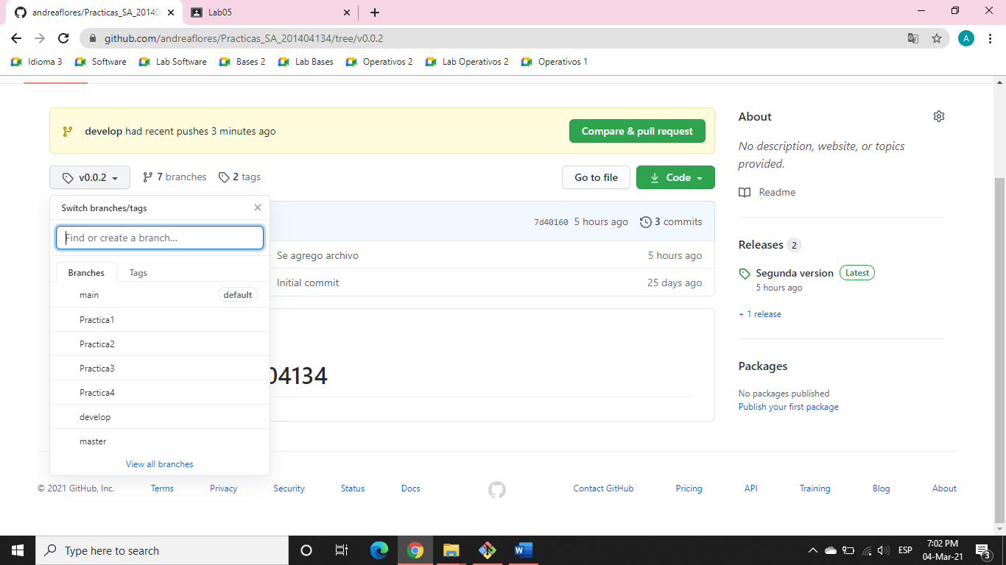

La rama develop tiene el código de la práctica 4.

# Versiones

La rama develop tiene dos versiones, la primera es el código de la práctica 4 y la versión dos contiene un archivo extra, esto para que se viera el cambio de las versiones.

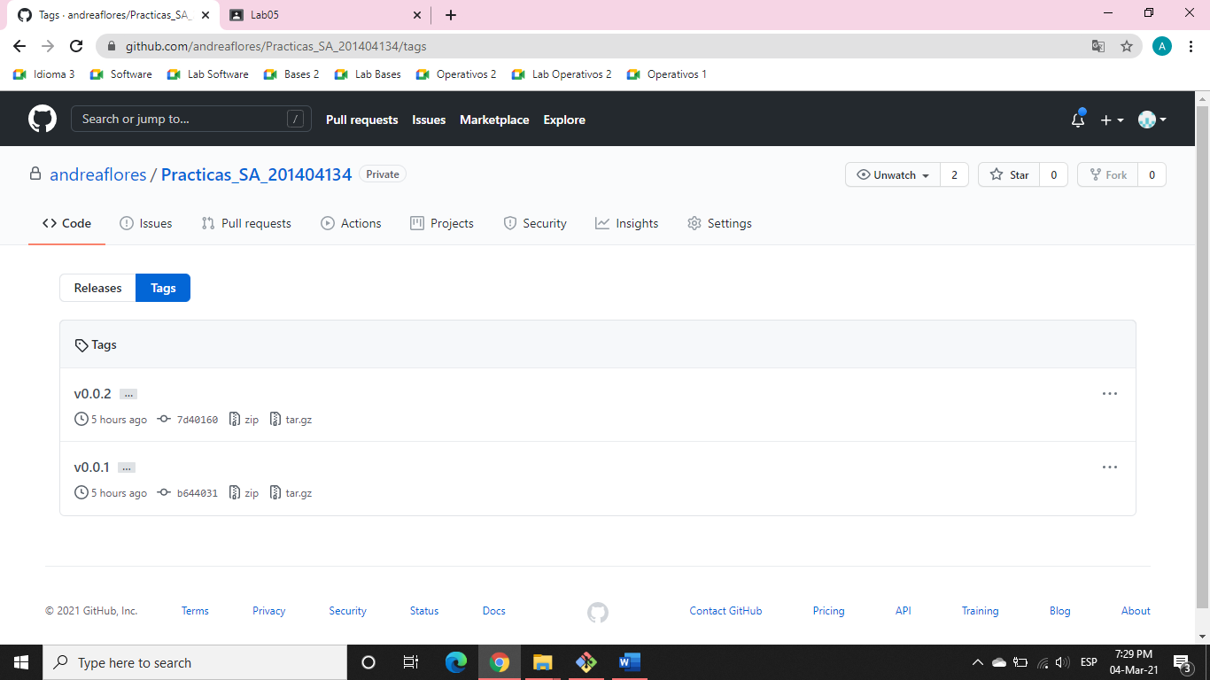

## Versión 1

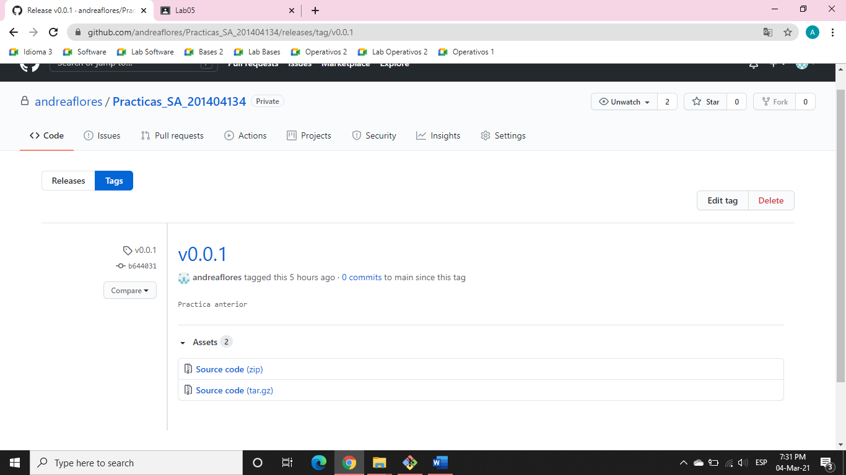

Dentro de la información de la versión se encuentran los artefactos, en formato .zip y tar.gz

## Versión 2

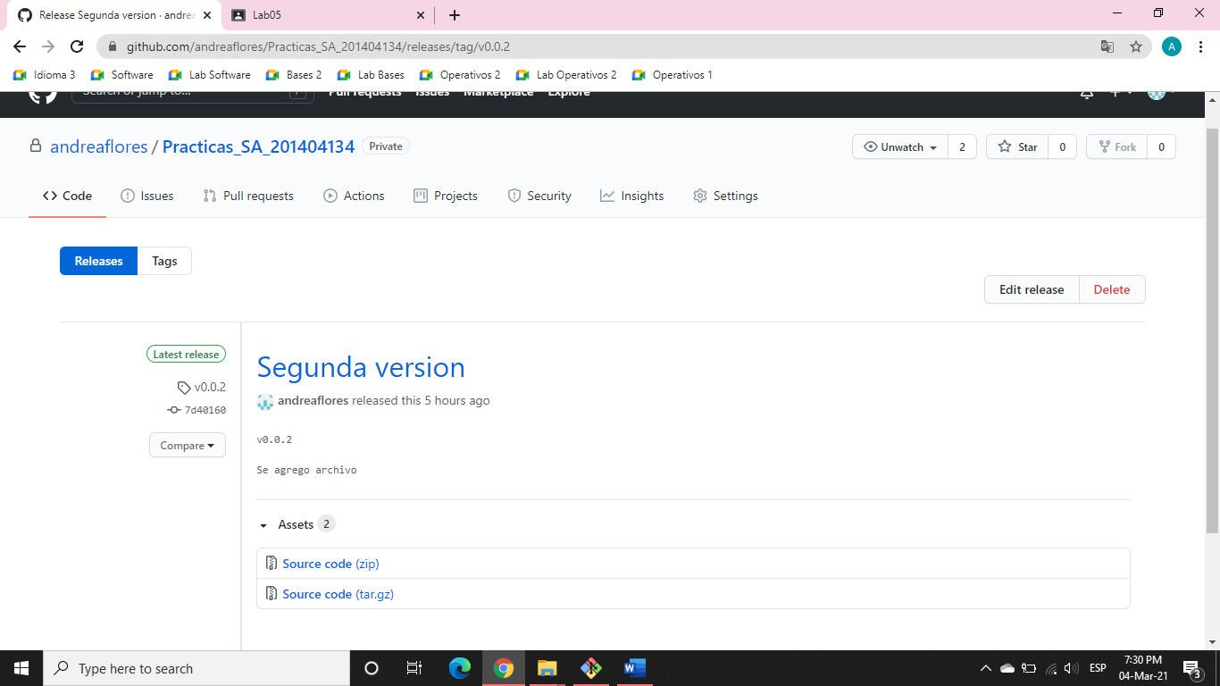

Dentro de la información de la versión se encuentran los artefactos, en formato .zip y tar.gz

# Construcción de artefacto

Github crea el artefacto automáticamente al crear un nuevo tag. Solo se deben seguir los siguientes pasos

1. Editar el último tag

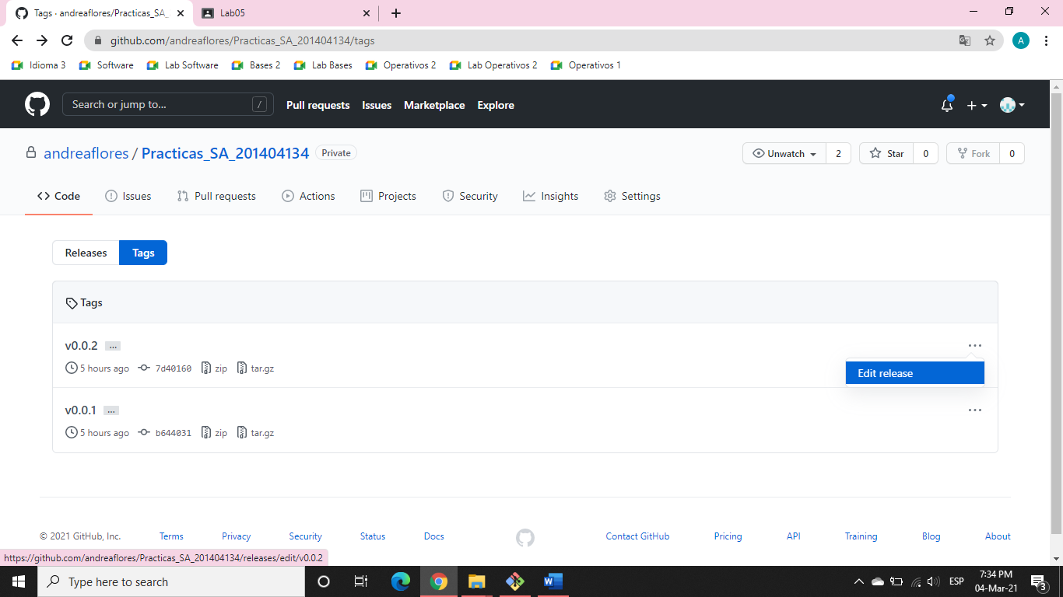

1. Se coloca la versión que sigue, el nombre que se le quiere poner y una descripción si fuera necesario. Se debe indicar de que rama se desea crear el tag y el artefacto, en este caso **develop**

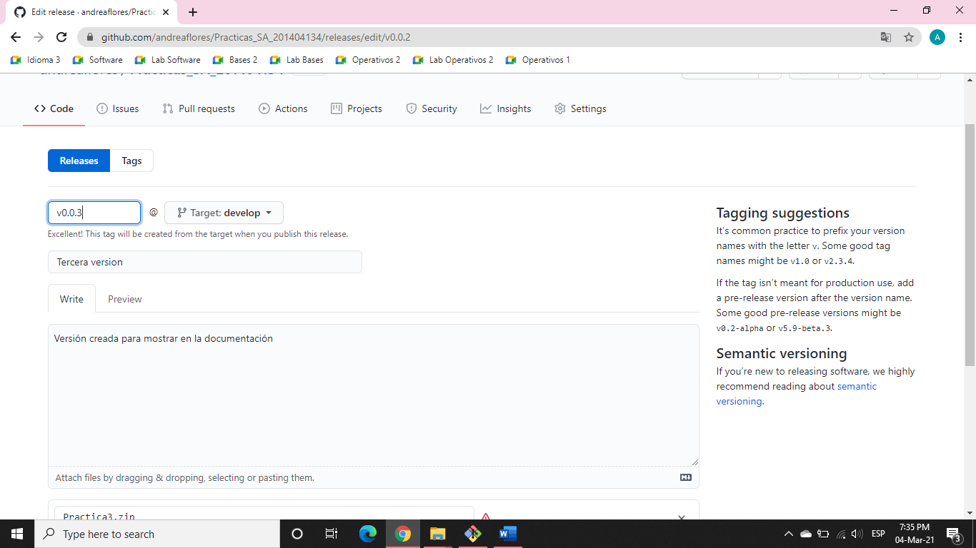

Después de seguir estos pasos el tag aparecerá y dentro estarán los artefactos.

1. Se muestra en el tag, los archivos que están dentro de él

